План застройки конкурсной площадки VI Регионального чемпионата
«Молодые профессионалы» (WorldSkills Russia) Ненецкий автономный округ
по компетенции R6 Лабораторный химический анализ (Chemical Analysis Service)
17,5
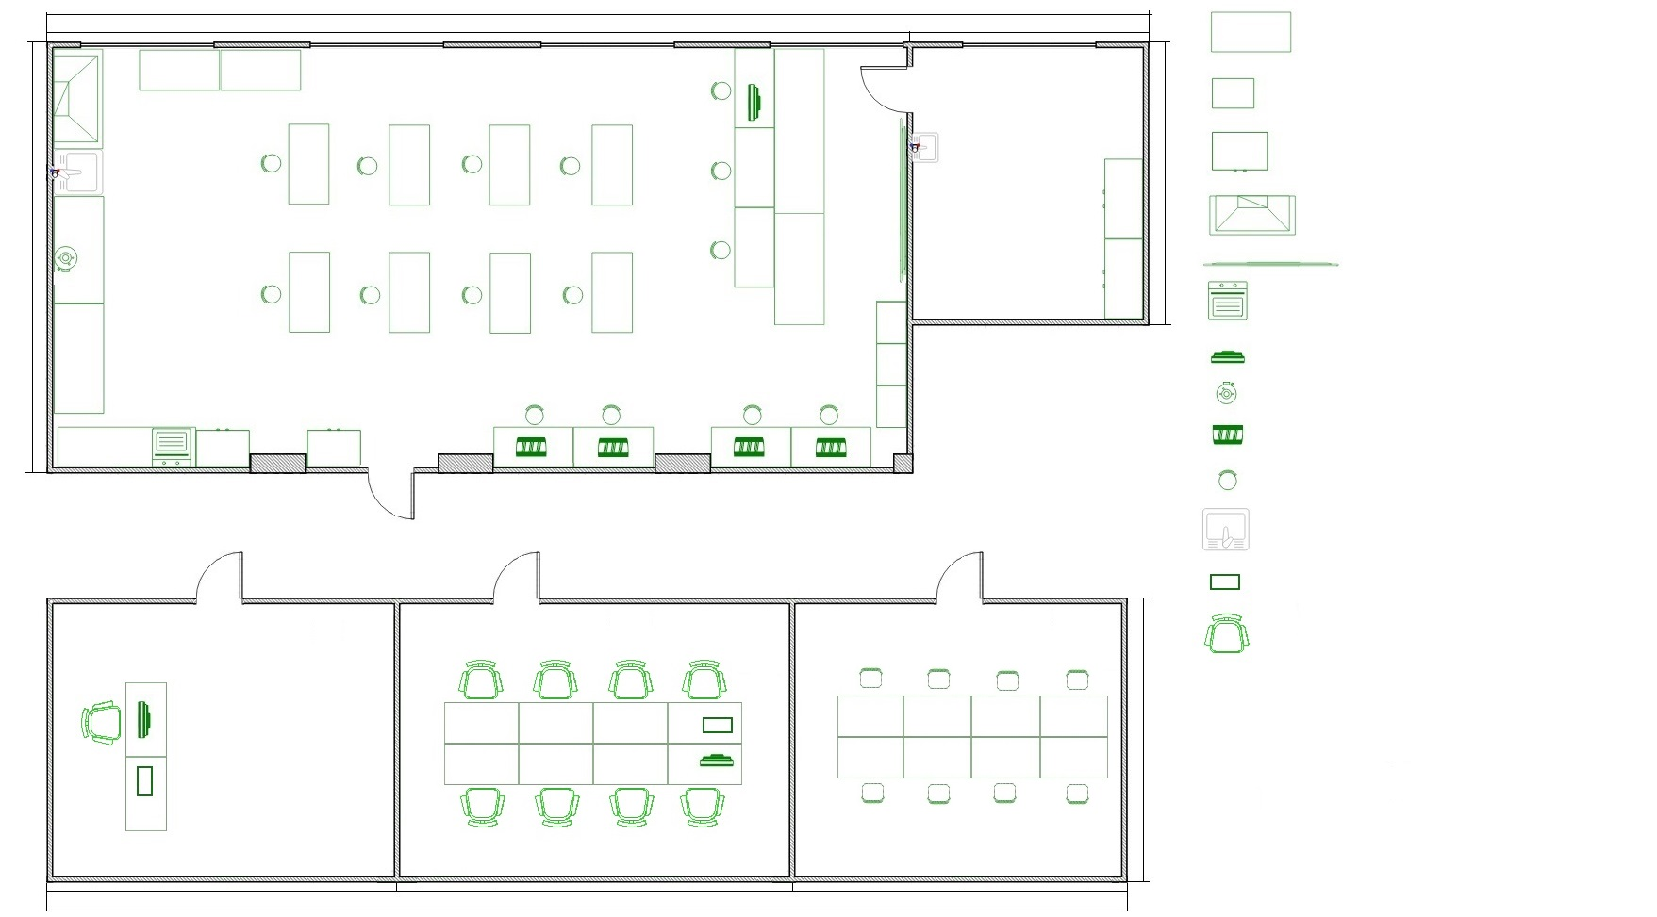
14,0
Конкурсная площадка
4,5
4,5
5,0
Комната экспертов
Комната участников
Комната главного эксперта
Склад
компьютер

дистиллятор

спектрофотометр

табурет

стол-мойка

МФУ

стул на колесиках

стул ученический

стол лабораторный с химически стойким покрытием

стол для весов антивибрационный

шкаф под реактивы и посуду

вытяжной шкаф с подводом воды и канализацией

интерактивная доска

сушильный шкаф

3,5
4,0
4,0
14,0
6,4

